LA COSTA DEI TRABOCCHI 2026

ESSENTIAL

DAL 10 AL 11 OTTOBRE 2026
2 giorni e 1 notti | MEZZA PENSIONE
QUOTA PER PERSONA

€ 230

LA QUOTA COMPRENDE
- Bus G.T. a seguito del gruppo per tutti i trasferimenti e le escursioni in programma
- Sistemazione in hotel 4 stelle
- Trattamento di mezza pensione
- Pranzo tipico sul trabocco
- Bevande ai pasti
- Degustazioni di vino e prodotti locali
- Guide per tutte le visite in programma
- Ingresso gratuito Castello Aragonese
- Museo della Battaglia
- Cattedrale di San Tommaso
- Abbazia di San Giovanni in Venere
- Accompagnatore
- Assicurazione medico bagaglio.

LA QUOTA NON COMPRENDE
- Eventuale tassa di soggiorno
- Auricolari
- Mance e facchinaggio
- Assicurazione annullamento facoltativa Euro 20,00
- Tutto quanto non espressamente indicato alla voce “la quota comprende”

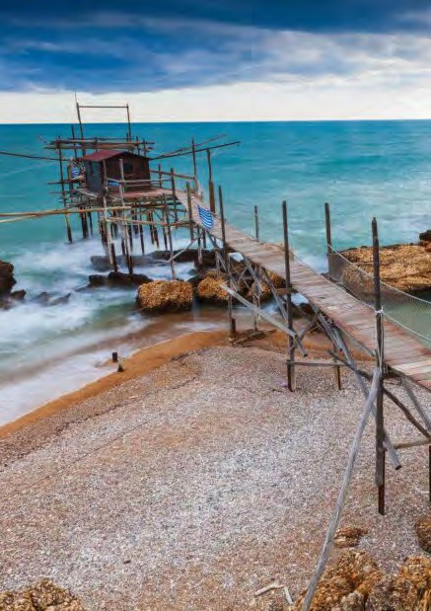



PER INFORMAZIONI: +39 0677201831 - booking@3atours.com - www.3atours.com



SUPPLEMENTI
Camera singola €25

RIDUZIONI
Terzo letto €5
PROGRAMMA DI VIAGGIO

La Costa dei Trabocchi 2026

1° Giorno: Roma – la Costa dei Trabocchi - Pescara
Raduno dei partecipanti a Roma Piazzale Ostiense, sistemazione in Bus G.T. e partenza per Fossacesia. Arrivo e visita della meravigliosa Abbazia San Giovanni in Venere sita sul Colle di Venere e il suo strepitoso affaccio sulla costa, puntellata di trabocchi. Spostamento a Rocca San Giovanni e visita di una cantina locale con Torre Vinaria; panoramica e degustazione di vino e prodotti locali. Visita del piccolo e splendido borgo di Rocca San Giovanni, tra i Borghi più Belli D’Italia. Proseguimento verso San Vito Chietino Alta e visita del pittoresco borgo, con le sue casette colorate e posto su un bellissimo promontorio che si affaccia sul mare e con una bellissima vista anche sulla Maiella. Al termine delle visite, trasferimento in hotel, cena e pernottamento.
Dopo cena passeggiata con accompagnatore al centro di Pescara con racconti sulla città
2° Giorno: la Costa dei Trabocchi - Roma
Prima colazione in hotel, partenza per Ortona e visita della splendida cittadina sulla Costa dei Trabocchi con il suo bellissimo Castello aragonese a strapiombo sul mare, La Cattedrale di San Tommaso e Museo della Battaglia di Ortona (linea Gustav). Proseguimento in bus verso Vallevò, lungo la Costa dei Trabocchi. Pranzo tipico sul trabocco e dimostrazione di pesca dal trabocco.
Nel pomeriggio arrivo a San Vito Marina con possibilità di degustare i “Celli pieni” di San Vito in un locale storico e passeggiata a piedi lungo la Costa dei Trabocchi per arrivare al Trabocco Turchino citato nel Trionfo della morte di G. D’Annunzio. Nel tardo pomeriggio partenza per il rientro in sede.

Per motivi tecnici l’ordine delle visite potrebbe essere modificato

PER INFORMAZIONI: +39 0677201831 - booking@3atours.com - www.3atours.com

